IPS

Latihan Tryout
PAGUYUBAN KARYA SALEMBA EMPAT
Universitas padjadjaran
Tryout Ke-2
Rumah Beladjar KSE Unpad

Matematika
1. Pernyataan yang senilai dengan “Jika hari libur maka beberapa siswa wisata ke Bali” adalah ….
A. Jika hari tidak libur maka beberapa siswa tidak wisata ke Bali
B. Jika beberapa siswa tidak wisata ke Bali maka hari tidak libur
C. Jika beberapa siswa wisata ke Bali maka hari libur
D. Jika semua siswa tidak wisata ke Bali maka hari tidak libur
E. hari libur tetapi semua siswa tidak wisata ke Bali

2. Negasi dari pernyataan : “ Jika hari hujan maka beberapa pemukiman banjir” adalah …
A. Jika hari tidak hujan maka beberapa pemukiman tidak banjir
B. Jika hari tidak hujan maka semua pemukiman tidak banjir
C. Jika hari hujan maka semua pemukiman tidak banjir
D. Hari hujan tetapi semua pemukiman tidak banjir
E. Har tidaki hujan atau beberapa pemukiman banjir

3. Premis 1 : Jika Budi siswa kelas XII IPS maka ia
senang matematika
Premis 2 : Jika Budi senang ekonomi maka ia tidak senang matematika
Premis 3 : Budi senang ekonomi

Kesimpulan yang sah dari ke tiga premis di atas adalah….
A. Budi siswa kelas XII IPS
B. Budi bukan siswa kelas XII IPS
C. Budi senang matematika
D. Budi tidak senang matematika
E. Budi siswa kelas XII IPS dan tidak senang ekonomi

4. Bentuk sederhana dari
$${\left(\frac{pq^{2}r^{3}}{p^{-3}r^{2}}\right)}^{3}$$
Adalah…
- $pqr$
- $p^{7}q^{2}r$
- $q^{6}r^{2}$
- $p^{12}q^{6}r^{3}$
- $p^{7}q^{6}r^{3}$
5. Nilai dari $\frac{3-2\sqrt{3}}{3+2\sqrt{3}}-\sqrt{27}$ adalah ….
A. $\sqrt{3}-7$
B. $7-\sqrt{3}$
C. $7+\sqrt{3}$
D. $4\sqrt{3}-7$
E. $7\sqrt{3}-7$

6. Diketahui f(x) = x2 - 2 dan g(x) = 2x + 1 , maka
(fog)(x) adalah ….
A. 4x2 - 2
B. 2x2 - 3
C. x2 +2x - 1
D. 4x2 +4 x - 1
E. 4x2 + 4x + 1
7. Diketahui fungsi f (x) = 2x +1 dan
(gof )(x) = 3 − 4x , maka Invers dari fungsi g (x)
adalah g −1 (x) = ....
A. $\frac{1}{4}\left(x-3\right)$B.$\frac{1}{4}\left(x-5\right)$
C.$\frac{1}{4}\left(3-x\right)$
D.$\frac{1}{2}(x-3)$
E.$\frac{1}{2}(5-x)$
8. Penyelesaian dari pertidaksamaan
$-2x^{2}+x+6≤0$adalah ….
A. $\frac{-3}{2}≤x atau x≥2$
B.$\frac{-3}{2}≤x≤2$
C.$-3≤x atau x≥-2$
D.$-3≤x≤2$
E$-3≤x≤-2$

9. Permen A yang harga belinya Rp 1.000,00 dijual dengan harga Rp 1.100,00 per bungkus, sedangkan permen B yang harga belinya Rp 1.500,00 dijual dengan harga Rp 1.700,00 per bungkus. Seorang pedagang permen yang mempunyai modal Rp 300.000,00 dan kiosnya dapat menampung paling banyak 250 bungkus permen akan mendapat keuntungan maksimum jika ia membeli … .

A. 150 permen A dan 100 permen B
B. 100 permen A dan 150 permen B
C. 250 permen A dan 200 permen B
D. 250 permen A
E. 200 permen B
10. Barisan aritmetika dengan suku ke 4 adalah 12,
sedangkan suku ke 7 adalah 20. Jumlah 25 suku
yang pertama adalah ….

A. 750
B. 780
C. 860
D. 900
E. 930
11. Banyaknya susunan huruf (boleh tidak
bermakna) yang dibuat dari kata : BANDUNG
jika diawali oleh huruf konsonan adalah ....
A. 1420
B. 2880
C. 2640
D. 1720
E. 2840.
12. Seorang siswa menjawab 6 soal dari 10 soal.
Jika ia harus menjawab 4 soal pertama, maka
banyak cara menjawab soal adalah ...
A. 24
B. 18
C. 16
D. 15
E. 12

13. Persamaan grafik fungsi kuadrat pada gambar berikut adalah….

- Diketahui suku pertama suatu barisan geometri adalah 3 dan suku ke–4 adalah 24. Jumlah tujuh suku pertama deret tersebut adalah …
A. 182
B. 189
C. 192
D. 381
E. 384
- Berapakah jumlah dari deret aritmetika yang memiliki suku pertama 2 dan suku terakhir 24, Jika memiliki beda = 2 ?
- 120
- 20
- 156
- 24
- 40

Bahasa Indonesia
Untuk menjawab pertanyaan nomor 1-4, bacalah teks berikut dengan cermat!
Motif batik bukan sekadar lukisan yang ditorehkan pada kain dengan canting. Motif pada selembar kain batik memiliki makna tersembunyi. Beberapa motif batik sengaja untuk menunjukkan status si pemakainya. Bahkan, sampai saat ini di Yogyakarta dan Surakarta ada sejumlah motif batik trasisional yang hanya boleh dipakai oleh keluarga keraton.
Setiap motif batik tradisional memiliki filosofi tersendiri. Bahkan, pada motif tertentu ada yang dianggap sakral dan hanya dapat dipakai pada kesempatan atau peristiwa tertentu. Motif Sida Mukti, misalnya, yang secara harfiah berarti “menjadi berkecukupan/ makmur” biasanya hanya digunakan oleh kalangan keluarga keraton. Ada lagi motif Wahyu Tumurun, yang berarti turunnya wahyu. Motif ini digunakan pada upacara jumenengan atau naik tahta raja.
Motif Parang yang bernuansa cukup ramai biasanya dipakai untuk menghadiri suatu pesta atau perayaan. Untuk melayat (menghadiri pemakaman), digunakan warna yang lebih lembut, yaitu motif Kawung. Keempat motif batik tersebut hanya diperuntukkan bagi keluarga keraton dan tidak boleh digunakan oleh rakyat pada umumnya.
- Gagasan utama paragraf ke-2 teks di atas adalah.........
- Nilai filosofis selalu ada dalam setiap motif batik tradisional.
- Motif batik memiliki fungsi dan kegunaan tersendiri bagi pemakainya.
- Hanya keluarga dari keraton yang dapat memakai batim dengan motif tertentu.
- Terdapat empat motif khusus batik untuk keluarga keraton.
- Semua motif batik tradisional hanya diperuntukan bagi keluarga keraton.

- Suntingan yang paling tepat kalimat ke-3 teks di atas adalah...................
- Beberapa motif batik disengaja untuk menunjukkan status pemakainya.
- Beberapa motif batik disengaja agar menunjukkan status si pemakainya.
- Motif-motif batik disengaja menunjukkan status si pemakainya.
- Beberapa motif batik sengaja untuk menunjukkan status pemakainya.
- Pada beberapa motif batik menunjukkan status si pemakainya.

- Kalimat penutup yang paling tepat untuk paragraf ke-2 teks tersebut adalah............
- Jadi, pada masa dahulu banyak orang membatik hanya untuk mata pencaharian.
- Dengan demikian, setiap motif batik tradisional memiliki fungsi yang berbeda.
- Dengan demikian, membatik adalah warisan budaya yang perlu dilestarikan.
- Oleh sebab itu, batik memiliki motif yang bermacam-macam ragamnya.
- Jadi, batik adalah warisan leluhur yang memiliki nilai filosofis kekuatan magis.

- Simpulan yang paling tepat untuk teks di atas adalah...........
- Motif batik bukan sekadar lukisan karena bermakna tersembunyi.
- Setiap motif batik tradisional memiliki filosofi tersendiri yang dianggap sakral.
- Membatik adalah kegiatan menorehkan lukisan pada kain menggunakan canting.
- Motif batik memiliki makna tersembunyi yang bersifat filosofis.
- Empat motif batik hanya diperuntukan bagi keluarga keraton.

- Kusta dikenal sebagai penipu ulung. Gejalanya kerap meniru-niru penyakit lain sehingga agak sulit membedakannya. Bedanya adalah bahwa kulit yang mengidap kusta akan mati rasa.
Penyakit ini sering diderita oleh masyarakat yang ekonominya rendah.
Pernyataan tersebut mengungkapkan....................
- Kusta sama dengan penyakit lain.
- Antara kusta dan penyakit kulit tidak dapat dibedakan.
- Penyakit kusta dapat juga diderita orang kaya.
- Penyakit kusta rentan pada orang miskin.
- Orang yang tingkat ekonominya tinggi kebal terhadap kusta.

- Pada kalimat para pelaku sektor informal yang menempati trotoar-trotoar dan tempat terlarang lain tetap tidak berkurang, yang tetap tidak berkurang adalah.................
- para pelaku.
- para pelaku sektor informal.
- para pelaku sektor informal yang menempati trotoar-trotoar.
- para pelaku sektor yang menempati trotoar-trotoar jalan.
- para pelaku sektor informal yang menempati trotoar-trotoar dan tempat terlarang lain.

- Rumah bertingkat yang akan segera direnovasi itu masih disewakan kepada para dosen luar jawa yang melanjutkan kuliah di Malang.
Inti kalimat tersebut adalah..........
- Rumah itu akan direnovasi.
- Rumah itu masih disewakan.
- Rumah itu disewakan kepada para dosen luar Jawa.
- Rumah itu bertingkat dan akan direnovasi
- Rumah itu berada di Malang.

- Kulihat wajah ayah yang terus memandangiku. Aku melihat wajah ayah yang sebenarnya. Wajah seorang guru mengaji. Ayah memang benar-benar seorang guru ngaji. Seorang guru agama! Dia tidak terpengaruh oleh perubahan zaman.
Walaupun pekerjaannya telah dirampas kemajuan zaman. Dimana kapas digantikan karet busa, untuk sebuah kasur.
Ayahku Seorang Guru Mengaji, Hamzat Rangkuti
Perwatakan tokoh ayah dalam kutipan cerpen diatas digambarkan . . . . .
- secara langsung oleh pengarang.
- melalui jalan pikiran tokoh.
- melalui tingkah laku tokoh-tokohnya.
- melalui lingkungan di sekitar tokoh.
- melalui tanggapan tokoh lain.

24. “Pak Gi ini benar-benar seorang pejuang yang tak pernah melupakan cita-citanya. “Cita-cita yang mana, Bu?”
“Bahwa yang tak kalah penting dengan perang melawan penjajahan adalah perjuangan melawan kemiskinan dan kebodohan. Lha ini semua kan bukti keberhasilan beliau melawan kemiskinan?”
“Ibu sendiri kenapa tidak mengikuti jejak Pak Gi?”
“Sebagai mantan bagian dapur umum saya tetap berjuang terus, lho! Melawan kelaparan …”
Kado Istimewa, Jujur Prananto
Penggambaran watak Pak Gi yang diungkapkan pengarang pada kutipan diatas melalui . . . . .
A. ciri-ciri fisik tokoh
B. lingkungan sekitar tokoh
C. perbincangan tokoh lain
D. perasaan tokoh
E. reaksi tokoh-tokoh lain

25. Kata yang mengalami penyempitan makna terdapat dalam kalimat . . . . .
A. Kapal induk AS berlayar ke Timur Tengah dua bulan yang lalu.
B. Doni tinggal di puri Karang Asem sejak ibunya meninggal.
C. Saudara harus memperhatikan jadwal kegiatan yang disepakati.
D. Ibu guru itu harus bijaksana dalam menghadapi muridnya.
E. Ia bercita-cita menjadi sarjana pendidikan yang kompeten.

26. Husni menjual burung merpati kepada Rivaldi.
Kalimat yang maknanya sama dengan kalimat tersebut tetapi polanya berbeda adalah . . . . .
- Kepada Rivaldi Husni menjual burung merpati.
- Rivaldi menjual burung merpati kepada Husni.
- Rivaldi membeli burung merpati Husni.
- Burung merpati Rivaldi dijual kepada Husni.
- Burung merpati dijualnya kepada Husni.

27. Direktur perusahaan itu memotong upah karyawan.
Kata memotong dalam kalimat diatas bermakna gramatikal. Kata bermakna sama terdapat pada kalimat . . . . .
A. Ia terjatuh dari tangga rumahnya.
B. Atik menyiram tanaman yang mulai berbunga.
C. Untuk membuat minyak, ibu pandai memilih kelapa yang baik.
D. Ia melirik pekerjaan temannya.
E. Imam menggunting lipatan kain itu.
28. Sudah sepantasnya seorang polisi mengayomi masyarakat.
Kata seorang dalam kalimat diatas mempunyai makna sama dengan . . . . .
A. Yang tidak lulus ujian tahun ini hanya seorang.
B. Ada seorang guru yang belum datang.
C. Seorang siswa dihukum karena melanggar tata tertib.
D. Tidak seorang petugas pun yang kelihatan.
E. Tugas utama seorang pelajar adalah belajar.

29. Dalam diskusi “Puisi dan Penyair” yang diselenggarakan OSIS, pembawa acara mempersilakan Taufik Ismail untuk berbicara.
Kalimat yang tepat untuk mempersilakan pembicara tersebut adalah . . . . .
A. Selanjutnya, kepada Bapak Taufik Ismail menyampaikan makalahnya, waktu kami persilakan.
B. Selanjutnya, kita dengarkan riwayat hidup Bapak Taufik Ismail yang telah kita kenal dengan puisi-puisinya.
C. Marilah kita dengarkan uraian yang akan disampaikan oleh Bapak Taufik Ismail. Bapak Taufik, saya persilakan.
D. Puisi-puisi Pak Taufik tidak asing lagi bagi kita, sekarang kami persilakan kepada Pak Taufik untuk membacakan makalahnya dengan singkat.
E. Kita dengarkan berikut ini uraian dari Bapak Taufik Ismail. Waktu dan tempat kami persilakan.
30. Ira sedang tertidur lelap.
Kalimat yang tepat untuk perluasan klausa diatas sehingga membentuk klausa baru terdapat pada kalimat . . . . .
- Ira sedang tertidur lelap di kamar temannya.
- Ira sedang tertidur dengan lelap di kamar temannya.
- Ira sedang tertidur lelap ketika temannya masuk kamar.
- Sudah lama Ira tertidur lelap di kamar temannya.
Setiap hari Ira tertidur lelap di kamar temannya.

Bahasa Inggris

3

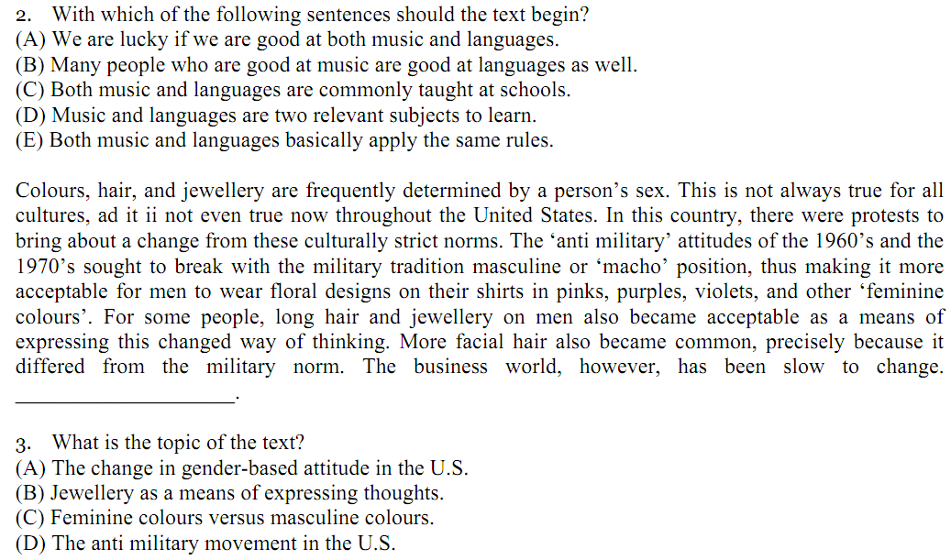
3

3

\

3

3

3

3

3

3

4

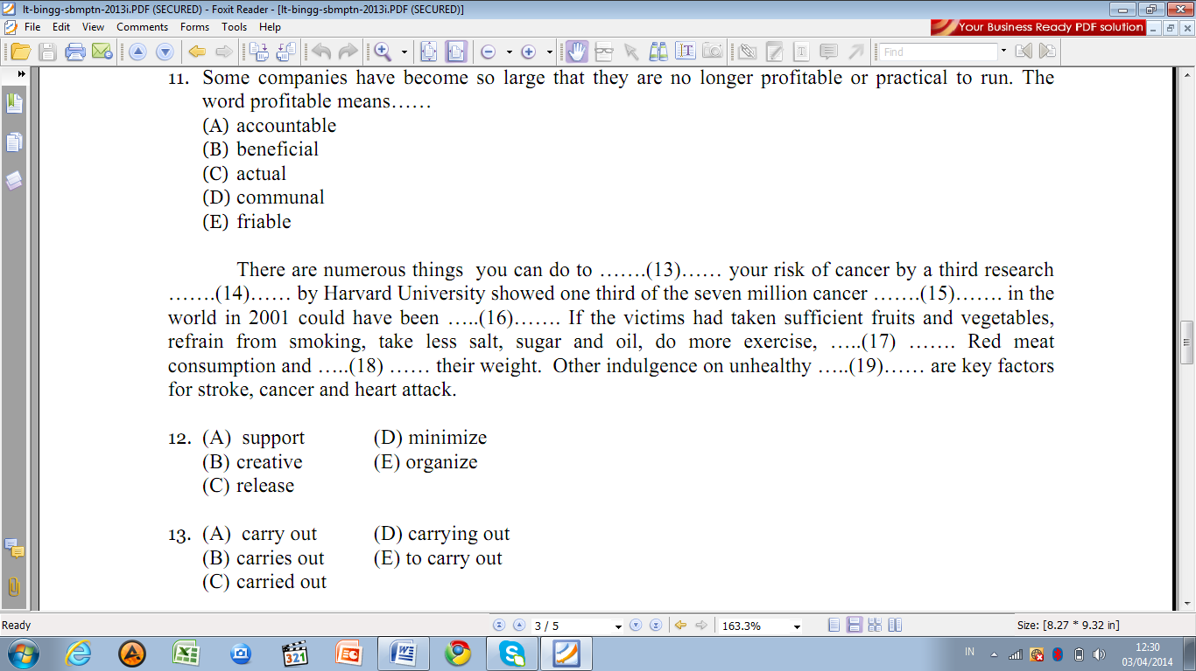
4

4

4

4

4

Sosiologi
Petunjuk A
- Durkhei bukan saja mampu melambungkan perkembangan sosiologi di Prancis, tetapi ia juga telah berhasil mempertegas eksistensi sosiologi sebagai bagian dari ilmu pengetahuan ilmiah yang memiliki ciri-ciri terukur, dapat diuji dan objektif. Menurut kajian sosiologi, sebuah kebenaran selalu…
- Diukur dengan ketentuan yang bersifat formal
- Melekat pada objeknya yang bersifat empiris
- Mengikuti pandangan pengamat serta penilainnya
- Dirujuk dari baik dan buruknya kepribadian seseorang
- Relevan dengan makna symbol sebuah benda dan perilaku masyarakat

- Dalam kehidupan bermasyarakat setiap manusia memerlukan sosialisasi agar bisa menjadi manusia yang berkepribadian karena…
- Kepribadian merupakan kecenderungan psikologis seseorang untuk melalukan tingkah pekerti social tertentu
- Kepribadian sebagai hasil sesuatu proses social
- Kepribadian terwujud di dalam proses-proses interaksi social antarmanusia
- Kepribadian merupakan produk-produk suatu kebudayaan
- Kepribadian tidaklah terbawa dari lahir sebagai bakat-bakat kodrati

- Dalam kehidupan bermasyarakat, pasti terdapat perbedaan, baik secara horizontal maupun vertical. Dalam kajian sosiologi, konsep perbedaan tersebut mengarah pada…
- Diferensiasi dan stratifikasi social
- Mobilitas dan peran social
- Status dan peran sosial
- Dinamika dan mobilitas social
- Perubahan dan pergeseran social

- Sikap multikulturalistik dalam pilihan berikut merupakan cermin sifat kemajemukan masyarakat Indonesia, KECUALI…
- Mengahadiri undangan pesta pernikahan dari suku yang berbeda
- Ikut merayakan hari raya Idul Fitri oleh semua umat beragama
- Mengikuti ibadah agama lain karena semua agama adalah benar
- Ikut menjaga tempat ibadah agama lain
- Tidak memandang rendah kebudayaan orang lain

- Ketika individu/kelompok berinteraksi dengan individu/kelompok lain, pihak-pihak yang berinteraksi harus saling memahami motivasi dan makna tindakan yang mereka lakukan karena…
- Ketika berinteraksi, sesorang sebenarnya sedang belajar memahami tindakan orang lain
- Interaksi bisa berjalan dengan tertib dan teratur apabila pihak-pihak saling mengenal
- Interaksi memerlukan kemampuan menilai perilaku sendiri dari sudut pandang orang lain
- Masalah utama yang dihadapi dalam interaksi adalah cara mengontrol kesan yang diberikan kepada orang lain
- Ketika berinteraksi, orang yang bersangkutan memberikan reaksi terhadap perasaan yang disampaikan orang lain.

- Pernyataan yang dikemukakan oleh Robert K.Merton berikut ini adalah syarat suatu kelompok social, KECUALI..
- Interakasi memiliki pola yang sama
- Pihak yang beriteraksi mendefinisikan dirinya sebagai anggota kelompok
- Ada kesamaan factor yang dapat mempererat hubungan mereka dalam kelompok
- Pihak yang berinteraksi memiliki musuh dari kelompok lain
- Pihak yang berinteraksi merasa menjadi bagian dari kelompok

- Hal berikut menunjukkan bahwa modernisasi tidak harus berarti westernisasi, KECUALI..
- Modernisasi lebih tepat menjelaskan proses perkembangan umum untuk masyarakat
- Modernisasi lebih menekankan penerapan pengetahuan ilmiah daripada meniru gaya hidup masyarakat modern
- Pengertian modernisasi dapat menampung bentuk-bentuk khusus setiap kebudayaan masyarakat
- Modernisasi lebih menuntut adanya kreativitas dan berorientasi masa depan
- Modernisasi berarti juga penggunaan unsur-unsur yang berasal dari kebudayaan barat

- Suatu ketika Konfusius berkata “Aku ingin engkau pergi bersamaku, dan menyamaratakan sepenuhnya kekaisaran ini”. Sang pelayan menjawab, “Kekaisaran tidak dapat disamaratakan, di sini ada pegunungan yang tinggi, di sana ada danau-danau yang rendah. Jika di pegunungan yang tinggi harus di ratakan, maka burung-burung dan binatang buas tidak memiliki tempat tinggal. Jika danau harus di timbun sampai penuh, maka ikan dan kura-kura tidak mempunyai lagi tempat berenang.”
Dialog di atas mengarah pada gambaran kehidupan masyarakat yang relevan dengan …
- Struktur social
- Stratifikasi social
- Kelompok social
- Diferensisasi social
- Pengendalian sosial

Petunjuk C
- Benturan budaya antara pendatang dan penduduk asli dapat terjadi karena tidak adanya sikap..
- Emansipasi
- Toleransi
- Imigrasi
- Emigrasi
- Melalui sosialisasi, masyarakat mengajarkan kepada anak-anak tentang apa yang harus diketahui dan apa yang harus dipelajari jika hendak menyatu dengan masyarakat dan mengembangkan petensinya.
- Menumbuhkan kedisiplinan
- Menanamkan aspirasi atau cita-cita
- Mengajarkan peran social dan sikap penunjangnya
- Mengajarkan keterampilan berpartisipasi dalam kehidupan
- Pada dua tahun terakhir ini, telah terjadi konfllik Pilkada di beberapa daerah yang tidak dapat diselesaikan oleh Komisi Pemilihan Umum (KPU) sehingga Mahkamah Konstitusi (MK) mengambil alih untuk menyelesaikannya. Dalam kaitan ini fungsi MK adalah…
- Mediasi
- Arbitrasi
- Konsiliasi
- Ajudikasi
- Tawuran antara sesame kelompok mahasiswa di beberapa perguruan tinggi di Indonesia selayaknya tidak terjadi karena mahasiswa berperan sebagai..
- Agen revolusi
- Agen intelektual
- Agen evolusi
- Agen perubahan

Petunjuk B
- Lembaga social adalah suatu sistem norma untuk mencapai suatu tujuan atau kegiatan yang dipandang penting oleh masyarakat
SEBAB
Lembaga social memberi pedoman kepadda anggota masyarakat tentang cara bertingkah laku atau bersikap dalam memenuhi segala kebutuhan hidup.

- Salah satu pemicu terjadinya tawuran antarpelajar di kota-kota besar adalah sikap yang melekat pada diri mereka, seperti suku, ras, dan agama.
SEBAB
Perbedaan eksistensi etnis, suku dan agama di kota-kota besar sangat mencolok

- Euphoria reformasi yang berupa pelaksanaan pemilihan kepala daerah secara langsung membawa dinamika baru bagi demokrasi di Indonesia
SEBAB
Berbagai pemilihan kepala daerah sering memicu terjadinya konflik social yang berimbas pada ketidakstabilan keamanan dan keresahan masyarakat.
Geografi

- Diketahui suatu tempat pada jarak 100
meter terdapat perbedaan tinggi 20 meter, maka kemiringan lerengnya adalah...
- 10%
- 20%
- 30%
- 40%
- 50%

- Harga hasil sayur mayur akan mahal apabila dijual di pasar kota besar konsep geografi yang tersirat dalam pernyataan tersebut adalah konsep...
- Lokasi
- Keterjangkauan
- Morfologi
- Jarak
- Kegunaan

- Angin yang bertiup meninggalkan tekanan udara maksimum disebut...
- Angin siklon
- Angin anti siklon
- Angin bahorok
- Angin muson
- Angin topan

- Berikut ini adalah contoh satelit cuaca, kecuali...
- TIROS
- Meteosat
- Landsat
- SKYLAB
- Himawari

- Industri yang memiliki jumlah tenaga kerja kurang dari 5 orang disebut industri...
- Besar
- Sedang
- Kecil
- Ringan
- Rumah tangga

- Jarak bujur wilayah Indonesia adalah...
- 6 derajat
- 11 derajat
- 17 derajat
- 46 derajat
- 95 derajat

- Keterangan dari simbol simbol peta yang digunakan disajikan pada...
- Judul peta
- Sumber peta
- Legenda
- Simbol peta
- Inset peta

- Selisih waktu yang ada dipermukaan bumi akibat perbedaan...
- Letak garis bujur
- Letak garis lintang
- Letak geomorfologis
- Letak geologis
- Letak geografis

- Adanya fauna pegunungan, fauna padang rumput, fauna dataran rendah dan sebagaimnya adalah akibat pengaruh...
- Jenis tanah
- Iklim
- Topografi
- Relief
- Geologi

- Air di bumi memiliki jumlah tetap dan senantiasa bergerak dalam suatu lingkaran peredaran yang disebut...
- Siklus geologis
- Daur ulang
- Daur hidrologi
- Siklus hidup
- Siklus aeolis

- Arus yang timbul karena perbedaan kadar garam dan suhu air laut adalah arus...
- Up-welling
- Down-welling
- Thermohaline
- Labrador
- Oyashiwo

- Daerah yang dipengaruhi peristiwa pasang-surut laut disebut...
- Pesisir
- Dangkalan
- Lepas pantai
- Pantai
- Basin

- Peta tematik yang berisi informasi tentang pengelompokan rata-rata jumlah hujan tahunan disebut...
- Isohyet
- DKAT
- Iklim
- Curah hujan
- Intensitas hujan

- Di Nusa Tenggara Timur dengan suhu udara yang tinggi dan curah hujan yang rendah mengakibatkan, timbulnya panorama...
- Hutan tropis
- Hutan musim
- Hutan gugur
- Savana
- Taiga

- Landasan pacu Adi Sucipto yang panjangnya 3 km tergambar dalam peta sepanjang 15 cm, skala peta tersebut adalah...
- 1:2000
- 1:20.000
- 1:50.000
- 1:45.000
- 1:4.500

76. Hal Pokok yang menjadi masalah dalam ilmu ekonomi adalah
- Biaya dan hasil
- Pendapatan dan konsumsi
- Kesejahteraan dan kemiskinan
- Kebutuhan barabg/jasa dan pendapatan
- Kelangkaan sumber daya ekonomi dan kebutuhan terhadap barang/jasa

77. Dapat diukur dari sisi apakah pertumbuhan ekonomi suatu Negara atau daerah?
a. peningkatan konsumsi masyarakat
b. pertambahan nilai riil barang dan jasa
c. pertambahan jumlah uang beredar
d. peningkatan harga yang terkendali
e. pertambahan lapangan kerja

78. ciri-ciri berikut yang selalu merekat pada seseorang wirausaha adalah …
a. berani, rasional, dan progresif
b. hati-hati, waspada, dan penuh perhitungan
c. popular, memiliki koneksi luas, dan disegani
d. mudah bergaul, suka menolong, dan menjadi panutan
e. cepat tanggap, banyak ide, dan mendahulukan kepentingan orang lain

79. pada pasar persaingan sempurna, manakah yang akan menyamai tingkat harga?
a. produk marginal (MP)
b. Produk rata-rata (AP)
c. Biaya rata-rata (AC)
d. biaya variable rata-rata (AVC)
e. penerimaan marginal (MR)

80. PDB riil akan mencerminkan adanya peningkatan standard hidup (standard of living) suatu bangsa, jika …
a. sebanding dengan peningkatan PDB nominal
b. meningkat lebih cepat dari pertambahan populasi
c. meningkat lebih cepat dari tingkat pengangguran
d. meningkat lebih cepat dari kenaikan harga
e. meningkat lebih cepat dari laju inflasi

81. akun yang termasuk dalam akun nominal adalah …
a. persediaan barang dagangan
b. pendapatan sewa
c. biaya dibayar dimuka
d. pendapatan bunga dibayar di muka
e. biaya yang masih harus dibayar

82. kepada siapakah manajer kperasi bertanggungjawab?
a. anggota koperasi
b. rapat anggota koperasi
c. pengawas koperasi
d. pengurus koperasi
e. dinas koperasi kota/kabupaten

83. apakah akibat yang akan ditimbulkan dari kebijakan fiscal ekspansif bila tidak diikuti dengan kebijakan moneter ekspansif?
a. output bertambah, suku bunga tetap
b. output bertambah, suku bunga turun
c. output bertambah, suku bunga naik
d. output turun, suku bunga naik
e. output turun, suku bunga turun

84. dilakukan dengan cara apakah kebijakan tingkat diskonto oleh bank sentral dalam melakukan kebijakan moneter yang ekspnasif?
a. mengatur jumlah pemberian kredit
b. menetapkan harga surat-surat berharga di pasar uang
c. menetapkan giro wajib minimum (reserved rewuirement ratio)
d. mengatur tingkat bunga tabungan
e. mengatur tingkat bunga pinjaman bank snetral kepada bank umum

85. apa sebutan harga dasar (harga minimum) suatu komoditas yang ditetapkan oleh pemerintah?
a. ceiling price
b. minimum wage
c. floor price
d. price signaling
e. price support

86. buku harian (jurnal) penjualan hanya digunakan untuk penjualan …
a. tunai
b. kredit
c. tunai dan kredit
d. kredit dan pengembalian kredit
e. tunai dan potongan penjualan

87. jika diketahui fungsi konsumsi adalah C= 500+0,6Y. fungsi tabungannya adalah …
a. S=500-0,4Y
b. S=500+0,4Y
c. S=-500+0,4Y
d. S=500-0,6Y
e. S=-500+600Y

- kelemahan struktur organisasi tipe fungsional dibandingkan dengan struktur organisasi tipe garis adalah …
- terlalu banyak levelling
- adanya unity of command
- strukturnya cenderung berbentuk runcing
- manajer dituntut memiliki pengetahuan yang luas
- bawahan lebih sulit melaksanakan perintah atasan

- kegiatan produksi yang mengambil bahan bakunya langsung dari SDA tanpa harus mengubah bentuk tergolong kegiatan . . .
- agraris
- eksploratif
- jasa
- industry
- ekstraktif

- diketahui fungsi tabungan S=0,25Y-10 dan investasi (I)=20. Jika tabungan sama dengan investasi, pendapatan nasional dalam miliar adalah sebesar …
- 150
- 120
- 110
- 100
- 90

